ЛГИК-42 |  | Игровой комплекс "Амазонка"
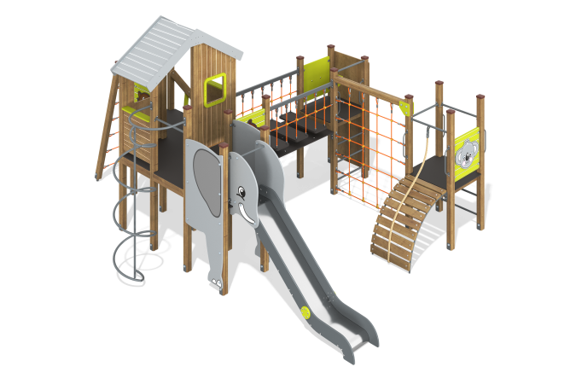

Размеры, мм: | 5450x6700x3100 | Вес, кг: | 1022
Характеристики материалов
Материалы: Влагостойкая березовая фанера, фанера, влагостойкая ламинированная березовая фанера с антискользящим покрытием, дерево хвойных пород, металл, акриловая краска, порошковая краска, армированный полипропиленовый канат d=16 мм.
Комплектация:
Столбы – 26 шт.; полы д/ комплекса – 1 компл; заполнения – 1 компл; лестница – 1 компл; фанерная крыша – 1 компл; переход с подвесными ступенями – 1 компл; горка «слон» 1200 – 1 компл; рукоход с канатом - 1 компл; шест-спираль – 1 шт; сетка вертикальная – 1 шт; сетка наклонная – 1 шт; комплект крепежа – 1 шт.
Конструкция и цветовая палитра оборудования согласно эскизу.
Комплекс состоит из 25 опорных столбов и одного горизонтально расположенного столба сечением 100 мм х 100 мм, произведенных из деревянного клееного бруса, состоящих из трех слоев сухих досок хвойных пород. На гранях столбов, по центру, по всей длине имеется фрезерованная разгрузочная канавка. Все столбы отшлифованы, кромки скруглены. Обработанные поверхности покрыты тонированным и бесцветным лаком. Опорные столбы в основании имеют металлические подпятники П-образной формы толщиной стенки 3 мм с приваренной к ним трубой диаметром 42,3 мм с толщиной стенки 3,2 мм. Все подпятники окрашены порошковой краской. Верхние торцы столбов закрыты пластиковыми колпаками.
В состав комплекса входят: 4 открытых площадки, переход с подвесными ступенями, горка, шест-спираль, рукоход с канатом, стенка-преграда из армированного каната, наклонная стенка из армированного каната, одна площадка с крышей и деревянная лестница соединенные в единый комплекс.
В игровом комплексе применены изделия и игровые элементы, выполненные из армированного полипропиленового каната диаметром 16 мм, состоящего из шести прядей, каждая прядь армирована восемью металлическими проволоками.
Полы площадок, переходы и ступени лестницы комплекса выполнены из высокопрочной влагостойкой ламинированной фанеры с антискользящим покрытием, толщиной 15 мм. Крыша площадки выполнена из высокопрочной влагостойкой березовой фанеры 2-го сорта толщиной 15 мм. На крышу нанесен рисунок создающий объем, выполненный печатным способом.
Горка выполнена в виде «слона» и имеет высоту 1200 мм. На фигурные боковые ограждения с внешней стороны, нанесены элементы, выполненные печатным способом.
Скат горки изготовлен из цельного листа нержавеющей стали толщиной 1,2 мм. Опорные элементы горки выполнены из металлического профиля сечением 40 мм х 20 мм и трубы диаметром 26,8 мм. Борта горки изготовлены из влагостойкой фанеры толщиной 21 мм. Выступающие металлические части металлических профилей закрыты фанерными декоративными элементами. Стартовая площадка горки имеет горизонтально-расположенную перекладину, не позволяющую детям выбегать на скат.
Ступени деревянного рукохода выполнены из сухих досок хвойных пород сечением 32 мм х 110 мм. Все доски отшлифованы, кромки скруглены. Обработанные поверхности покрыты тонированным и бесцветным лаком. Рама рукохода выполнена из металлической круглой трубы диаметром 33,5 мм, а перемычки из металлической круглой трубы диаметром 26,8 мм. Рукоход укомплектован канатом диаметром 30 мм и длинной 2500 мм.
Перила перехода с подвесными ступенями выполнены из металлической круглой трубы диаметром 33.5 мм с толщиной стенки 2.8 мм. Рама под страховочный пол перехода с подвесными ступнями выполнена из металлической круглой трубы диаметром 33,5 мм. Для крепления неподвижного пола перехода к раме приварены «ушки» толщиной 3 мм с отверстиями под крепеж, диаметром 6 мм. Боковые опоры для крепления подвесных ступеней выполнены из металлического профиля сечением 60 мм х 30 мм. Для крепления каната к нижней части профиля приварены «ушки» толщиной 3 мм с отверстиями под крепеж, диаметром 6 мм. Крепление ступеней перехода к опорной штанге выполнено при помощи армированного полипропиленового каната с металлическим сердечником диаметром 16 мм. Шест – спираль выполнен из металлической круглой трубы диаметром 33,5 мм с толщиной стенки 2.8 мм.
Декоративные фанерные заполнения выполнены из высокопрочной, влагостойкой берёзовой фанеры 2 сорта толщиной 21 мм. С внешней стороны на фанерные заполнения также нанесены рисунки создающими объем выполненные печатным способом. Изображения напечатаны с использованием атмосферостойких чернил отверждаемых ультрафиолетом. На заполнения установлены декоративные накладки со стилизованными изображениями в виде голов разных животных из джунглей (льва, обезьяны, носорога), напечатанными с использованием атмосферостойких чернил отверждаемых ультрафиолетом.
Перила лестницы выполнены из сухой, строганой доски хвойных пород сечением 3 мм х 110 мм со скругленными кромками и торцами. В нижней и верхней части перила крепятся к опорным столбам комплекса. В средней части лестницы установлены дополнительные ограждающие элементы, выполненные из высокопрочной влагостойкой березовой фанеры толщиной 21 мм, соединяющий перила с нижней боковой опорой. Ступени (6 шт.) и подступени лестниц выполнены из высокопрочной влагостойкой ламинированной березовой фанеры толщиной 15 мм, с антискользящим покрытием, устанавливаются в специально фрезерованные пазы в боковых опорах, выполненных из высокопрочной влагостойкой березовой фанеры толщиной 21 мм. Под каждой ступенькой установлены стяжки, выполненные из металлического профиля сечением 20 мм х 40 мм и длинной 550 мм, с тремя металлическими пластинами толщиной 4 мм для крепления к боковым опорам и фиксации ступенек лестницы. Опорные элементы столбов, установленных в нижней части лестницы, выполнены из металлического профиля сечением 30 мм х 60 мм х 2 мм. к нижней части опорных элементов приварена пластина 5 мм х 50 мм х 100 мм под бетонирование.
Вертикальная стенка альпиниста оснащена специальными зацепами для лазания. Зацепы, изготовлены из высокопрочного композитного материала для хвата руками и постановки ног. Зацепы имеют шероховатую поверхность, которая обеспечивает хорошее сцепление рук и ног с выступом для безопасного и комфортного лазания.
Для удобства подъема на площадку комплекса на столбы установлены продолговатые ручки, в количестве 4-х штук, выполненные из электросварной трубы диаметром 18 мм. Все элементы, выполненные из фанеры, кроме ламинированной, окрашены в два слоя акриловой краски и имеют специальное покрытие – антиграффити. Выступающие части резьбовых соединений закрыты пластиковыми заглушками. Все имеющиеся металлические детали окрашены порошковой полиэфирной краской. Весь крепеж оцинкованный.

